北海航海保障中心烟台航标处 BHHB-HD-CX-002-JL01

航 标 动 态
No.烟标警字〔2017〕62号

烟台海事局通航管理处：
自即日起，莱州港208号灯浮恢复正常发光。具体参数如下：
序号 | 编号 | 名称 | 位置（WGS84） | 灯质 | 形状特征 | 构造 | 用途种类 | 附记
1 | 1437.318 | 莱州港208号灯浮 | 37°37′02″.2N  120°00′07″.5E | 闪红4秒 | 红色柱形，罐形顶标 | 钢质浮标 | 左侧标

请发布航行警告

2017年11月13日

抄送： 北海航海保障中心航标导航处
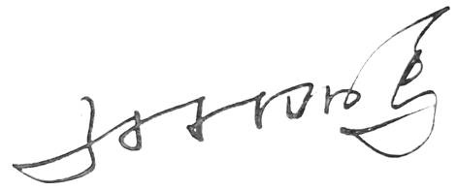

签发人：

拟稿人：

审核人:

发出日期：2017年11月13日 14时 40分

